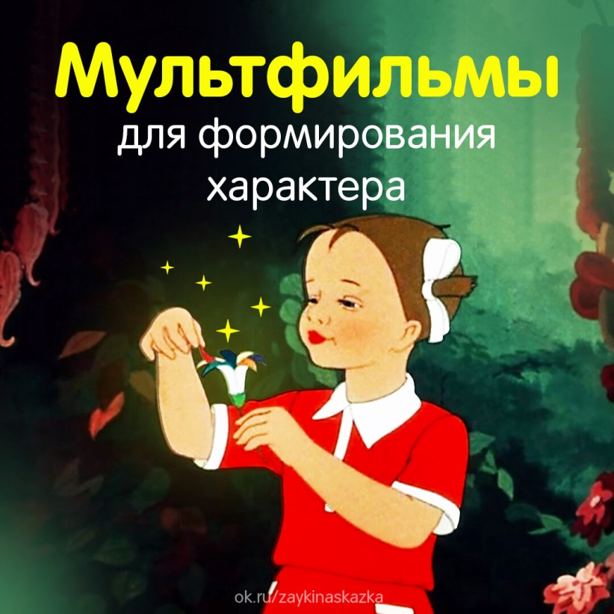

https://ok.ru/video/205521554163

https://ok.ru/video/350153149171

https://ok.ru/video/219055000307

https://ok.ru/video/43309468403

https://ok.ru/video/789965834995

https://ok.ru/video/350154328819

https://ok.ru/video/350154328819

